作业1

PB21061326 陈昕颜

一、生活中遇到的图像处理的例子

**例子：**图像修复（Image Inpainting）

**输入：**污损的图像或者有其他杂物的图像

**输出：**修复后的图像。其中损坏的或缺失的部分被合成或恢复，使得修复后的图像在视觉上更加完整和连贯。

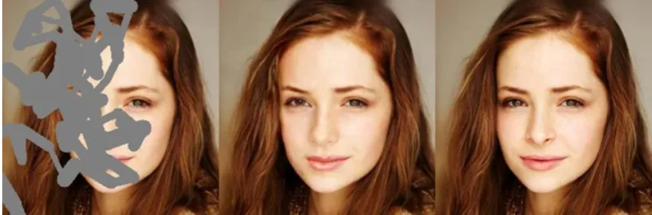

例如：人脸修复

**实现的功能：**

总体功能——将污损的图像或者有其他杂物的图像去掉“污渍”，并处理成理想状况。

以下以流行的使用遮罩（mask）方法为例：

1.创建遮罩（mask）：通过手动绘制或者利用图像处理算法生成一个遮罩，指示需要修复的区域。

2.图像处理：将原始图像与遮罩进行结合，得到一个仅包含需要修复区域的图像。

3.图像修复：结合原图，对仅包含需要修复区域的图像进行修复操作。可以采用各种图像修复算法，如基于纹理合成、基于深度学习的方法等，来填补缺失的部分。

4.合成修复后的图像：将修复后的图像与原始图像进行合成，将修复部分与原始图像的其他部分进行融合。

5.边界处理。

如果使用深度学习，以上实现步骤可能会有些改动。

我接触过Adobe的图像修复产品，效果十分惊艳。我自己也搭建过用于处理含文字的图像的pipeline，用了OCR算法形成遮罩、SAM模型进行分割、diffusion模型进行图像修复。图像修复至今仍是一个热门的领域。

1. 关于图像处理存在的疑惑

在流行运用深度学习进行图像处理的现在，是否可能可以更紧密地将深度学习与传统算法结合？比如使用传统算法的思想框架，运用深度学习为其服务？